在线双语教学实施质量调研
管理系中瑞专业的任课老师们在这学期都承担着在线双语教学的任务，针对在线双语课程教学的质量，进行了一次在线调研，管理系担任在线双语教学的12位老师参与了本次调研，大家根据在线双语课堂的实际感受表达了自己的看法。
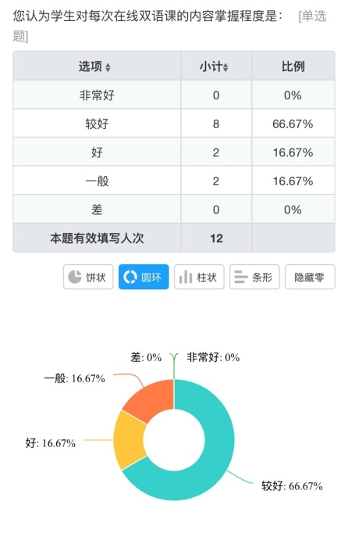
管理系中瑞专业的学生的英语基础相对薄弱，双语教学模式本身对专业课老师就是挑战，在线双语教学对教师的英语能力和课堂掌控能力都有比较高的要求，通过对学生的了解，老师们也会循序渐进行在线教学，大多数的老师都能够较好的使学生掌握好在线课堂内容。
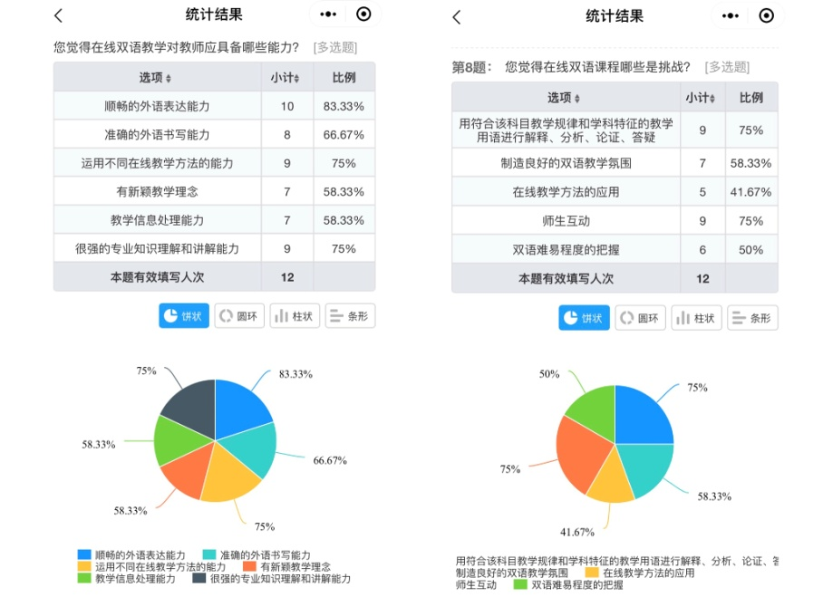
除了专业老师需要有良好的英语表达能力，同时也需要学生在学习专业知识的同时对外语进行一定的掌握。但是由于学生的英语水平参差不齐，双语教学很有可能导致学生对专业课程学习产生困难。双语教学会有专业词汇产生，在一定程度上会影响整个课堂的互动效果，进而影响了整个双语教学的质量。
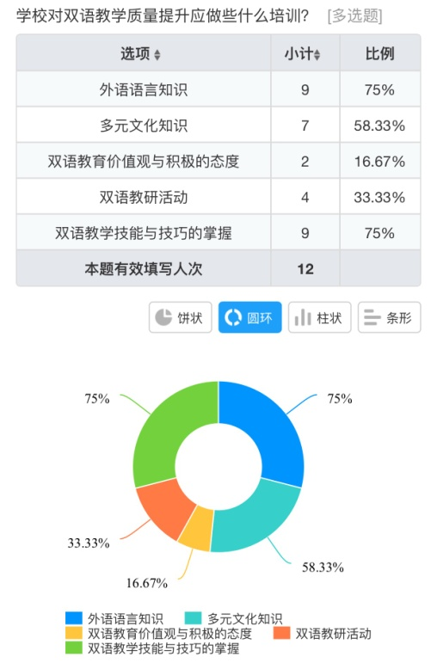
除了专业课老师对语言能力的提升，今后在开展教研活动时，可以更多的探讨双语教学技能与技巧，以及多元文化的背景和知识，这样在在线双语教学过程中，可以加入更多的多元文化案例，让学生更加积极的掌握专业知识，提高双语学习的质量。
黄欣懿（文）

